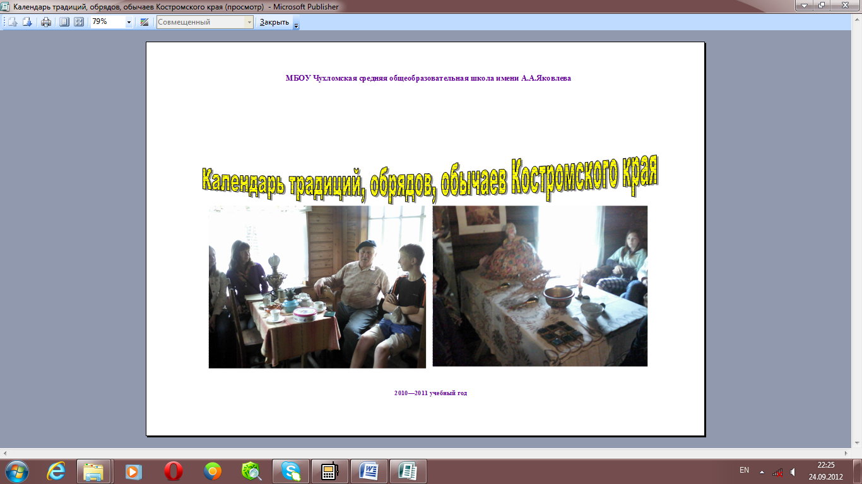МКОУ Чухломская средняя общеобразовательная школа имени А.А.Яковлева

2011-2012 учебный год

**Похороны Костромы**

**Сценарная разработка фольклорного праздника «Похороны Костромы»**

**1девушка**: А что, девки, ведь пора бы уж и Кострому хоронить?

**2 девушка**: Ну те, с Костромой-то! Мне намедни хозяин говорил – грех, потому тут в песнях-то гроб поминают, слышь, на том свете за это язык вытянут да сковороду раскаленную лизать заставят!

**1 дев**. Ну, того света ещё долго ждать, когда ещё вытянут, а мы теперь в вольную голову погуляем, иди, девки, кто хочет Кострому сряжать, а кому грех, тот дома сиди, всего не переслушаешь, туточки»

Берут сноп, одевают его в женский наряд, кладут в корыто, ставят на лавку.

Поют: « Кострома моя, Костромушка,

Моя белая лебедушка,

У моей-то Костромы

Много золота казны.»

**1 мальчик**: У костромского купца была дочка хороша, то Костромушка была, Костромушка – Кострома, лебедушка-лебеда.

**2 мальчик**: У Костромы-то родства Кострома полна была, у Костромина отца было всемеро.

**3 мальчик**: Кострома-то разгулялась, Кострома-то расхвалилась, как Костромин-то отец стал гостей собирать, большой пир затевать, Кострома пошла плясать, а чужие-то пританцовывать.

Исполняют припев: **«Кострома»**

**1 дев**. Я к тее, кума, незваная пришла, я ли тея, Костромушка, за рученьку возьму, вином с маком напою, в хоровод тебя введу.

Исп. припев: **«Кострома»**

**3 мальчик**: Стала Кострома поворачиваться, с вина-маку покачиваться, вдоль по улице пошла, на подворьице зашла, на подворье костромское, на купецкое.

**1 мальчик**: Костромушка расплясалась, Костромушка разыгралась, вина с маком нализалась, вдруг Костромка повалилась, Костромушка умерла.

**2 мальчик**: К Костроме стали сходиться, Костромушку убирать и во гроб полагать. Как родные-то стали тужить, по Костромушке выплакивати, а чужие-то плясать, пританцовывать.

Исп. припев: **«Кострома»**

Выстраивается процессия, несут Кострому в корыте, нараспев говорят:

Кострома, Кострома, ты нарядная была, развеселая была,

А теперь, Кострома, ты во гроб легла,

И к тебе, Кострома, сошлись незваные сюда.

Кострома, Кострома, у тея ль, Кострома,

Блины масленые, браги сыченые, ложки крашеные, чашки липовые.

У «реки» Кострому разоблачают, опускают в воду в корыте, напевая:

Во поле, во поле стояла береза,

Она ромтом высока, листом широка.

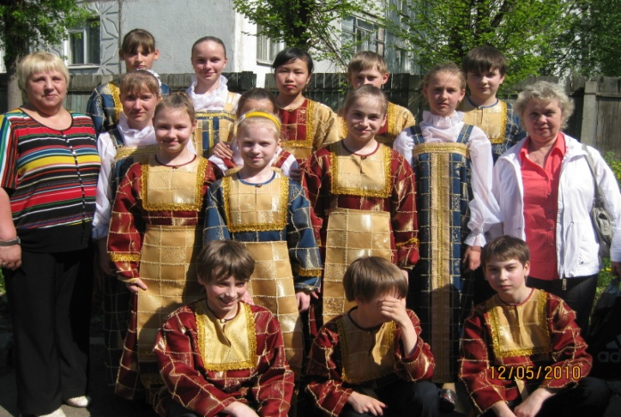Как под этой под березой лежала Кострома,

Она убита, не убита, тафтою покрыта.

Девица-красавица к ней подходила,

Тафту открывала, в лице признавала,

Спишь ли, милая Костромушка, или чего чуешь?

Твои кони вороные во поле кочуют,

Дороженьку чуют.

Девица-красавица водицу носила,

Дождичка просила:

«Создай, Боже, дождя,

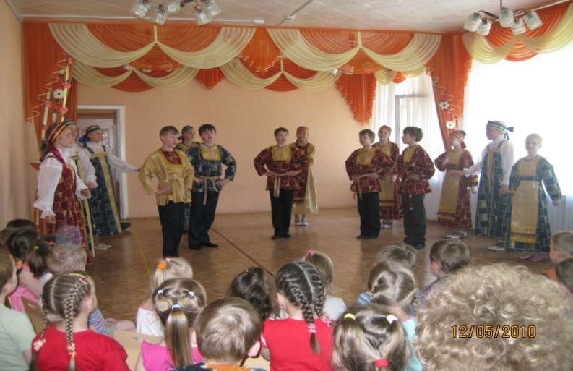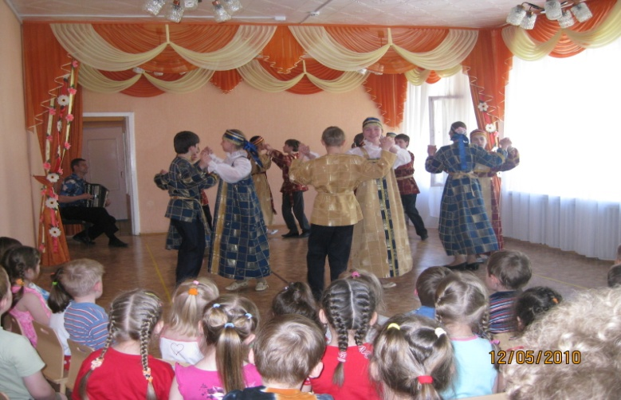Дождичка частого,

Чтобы травоньку смочило,

Костроме косу остру притупило.

Как за речкой за рекой Кострома сено косит,

Бросила косу посреди покосу.»

**1 мальчик:** А теперь с песнями, с плясками пошли в деревню!

Подготовили 8 а класс средней школы № 5 г. Костромы

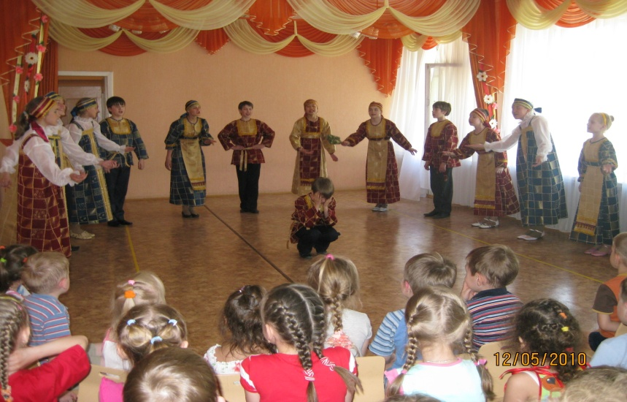

Егорьев день

6 мая – престольный праздник  
 села Георгий. Издавна Георгий Победоносец считается покровителем животных. Чтобы заручиться его поддержкой , надо произнести заклинание:

«Царь полевой ,царица полевая, царь лесной, царица лесная, царь водяной, царица водяная! Все чур чьи палочки, берегите мою скотинку от сглазия, от злых людей и зверей и от всех прочих!»

В этот день выгоняют скот в поле с вербой, освященной в вербное воскресенье .

Хозяйки провожают скот со словами:

«Свинки, пороситесь,

Курочки, неситесь!

Телоньки, телитесь!»

Пастух обращался к Святому Егорию: «Дарую тебе хлеб-соль и злато-серебро,

Храни мою животинушку

Во поле,во зеленой дубраве.

Сохрани ее от змея ползучего, от медведя могучего, от волка бегучего.

Поставь до самого неба изгородь,

Чтобы было не проползти, не перешагнуть через нее.

В Егорьев день ходили по домам клядовать. Колядки, которые пели в Егорьев день

Господин государь хозяин с хозяйкой,

Встань,проснись,

Для нас потрудись.

Мы сегодняшнюю ноченьку не спали, не дремали.

По утру рано вставали.

Белы лица умывали.

Полотенцем утирали!

Благодарность хозяевам за гостинцы Благодарим вас, хозяин с хозяйкой!

На добром слове, на честном подаянии.

Дай вам, господи , подольше пожить,

Побольше нажить:

Сто коров, девяносто быков, тридцать бы куриц, двадцать петухов

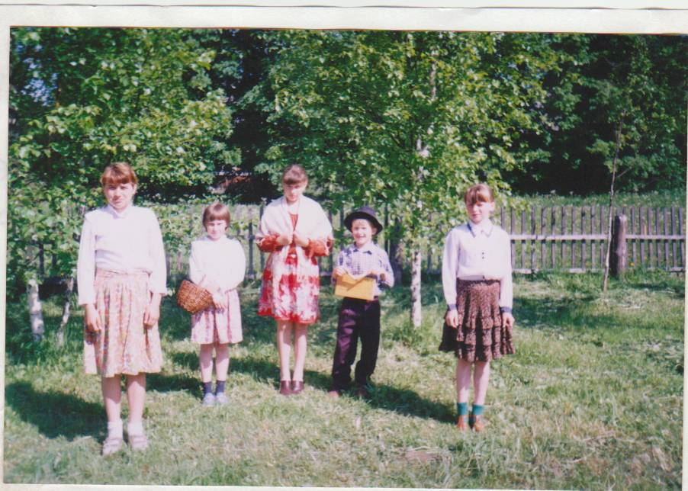Если хозяева ничего не подавали, то колядовщики пели:

« Дай вам бог подольше пожить,

Побольше нажить

Вшей да мышей. Тараканов из ушей!»

Материал подготовили: учащиеся 8 класса

МБОУ Нагорская основная школа

имени д.И.Смирнова.

***На свадьбах был свой деревенский обычай - вынос елочки.***

***Свадебная елочка***

Раздайся народ, Разойдись народ, Дивья красота идет.

Ни сама она идет, Её девица несёт. Во сафьянных башмачках,

На высоких каблуках, На ней платьице алеет,

И платочек голубеет. Светло личико горит,

С поезженным говорит. Здравствуйте, полк честной,

Здравствуйте, добрые люди! Князь удалой с княгиней молодой,

Сват со сватьей своей, Шафер молодой с кудреватой головой.

Где вы были, побывали, Мы вас долго ожидали.

По чулочкам изорвали, По башмачкам износили,

Дивью красоту срубили. Срубили, нарядили, к столу пригласили.

Молодой князь дайте знать, Как новобрачную княгиню называть?

Молодая княгиня дайте знать, Как вашего новобрачного князя называть?

( называют по имени и отчеству)

Вопрос к невесте. Ёлочку поставить на стол или вынести вон?

Ёлочку поставлю на стол, посмотрите, А нас девушек посеребрите.

У кого седая борода, кладите больше серебра, У кого красные рубашки, кладите бумажки.

Меди не кладите, У тарелочки края не обломите.

Нас девушек в изъян не введите. (здесь поётся песня «Дивья красота»).

Наша подруженька (имя) у своих родителей Жила красовалась,

На неё люди любовались. В лес не посылали, топора в руки не давали.

Сидела у окошечка, шитьё вышивала, Кружева вязала, канареечек сзывала.

Канареечки прилетали и вместе с ней распевали. И ты молодой князь свою княгиню делать не заставляй,

А сам пораньше вставай и ей помогай. Дружно, весело живите, вместе денежки копите.

Часто в гости приходите, да пешком-то не ходите, Москвича купите.

Дорогая подруженька, с тобой Дивья красота простилась, На тебя рассердилась.

Каблучками затопала, дверями захлопала. Пошла Дивья красота в дремучий лес, за горы

Высокие, за реки глубокие. Не бывать это елочки зелено

Тебе (имя) красной девицей. Тебе (имя) добрым молодцем.

Подготовили учащиеся МБОУ Судайская общеобразовательная школа

*Из воспоминаний Крыловой Екатерины Михайловны*

Рождественский сочельник - день накануне Рождества Христова. Вечером накануне Рождества по домам начинали ходить колядовщики. Они ходили от дома к дому и исполняли колядки - пели величальные песни. В этих песнях колядовщики желали хозяевам богатого урожая и поздравляли с Рождеством. За это колядовщики получали угощение - чаще всего сладости.

Рождество Христово - это один из самых больших христианских праздников В ночь перед Рождеством многие шли в церковь . где происходила торжественная литургия., после чего можно было разговеться и начать праздновать. Если церкви не было поблизости, женщины обычно занимались гаданием.

Святки - «святые дни» - это две недели зимних праздников , начинавшиеся в Рождественский сочельник и продолжавшиеся вплоть до Крещения ( 19 января). По русским поверьям, с началом святок с того света на землю возвращаются души умерших. а также всякие злые духи, отчего на земле начинаются потехи нечистой силы. Отличительной чертой святокбыли различные обряды и многочисленные гадания - о будущем женихе, урожае и многом другом. на Руси христианской все 12 дней святок никто не брался ни за какую работу (работать в святки считалось грехом). Хозяйственные дела крестьянина в эту пору сводились к минимуму.

Главным занятием в святки было хождение ряжеными, гадание и так называемое баловство. Ряженые, гадание и баловство - три главных святочных обычая. На баловство обычно бегали малые ребятишки и подростки. Озорники ходили ночью по деревням и высматривали, где что плохо лежит. Всё оставленное без присмотра становилось объектом баловства: половики, оставленные на улице, затыкали в печные трубы, раскатываали по улице дрова поленниц. Хозяева изб, над которыми подшутили озорники, конечно, ругались, но не всерьёз.

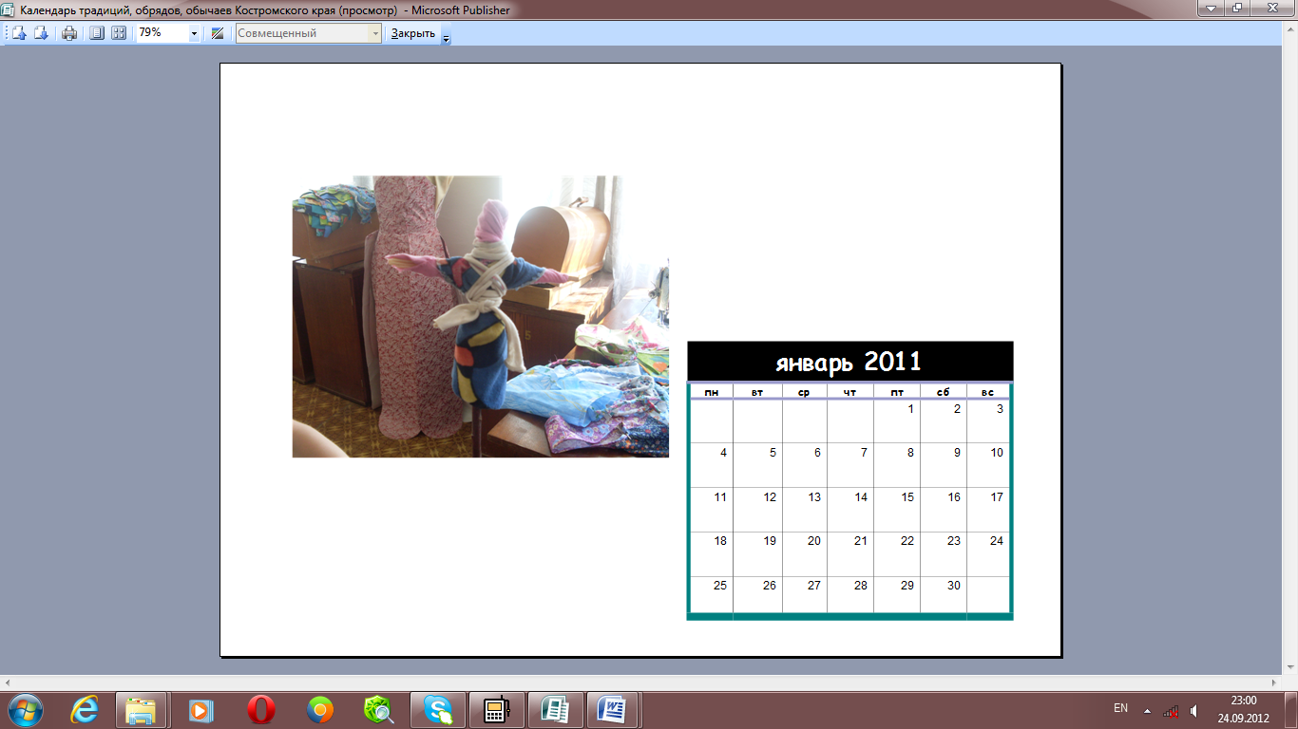В святки по домам ходили ряженые - колядующие, чтобы получит от хозяев угощение и высказать им благожелания в наступающем году. Начинали исполняться песни- колядки в ночь под Рождество, и целую неделю ходили ребята и колядовали(нередко с рождественской звездой в руках, сделанной из бумаги, и вертепом). Приходя подокна домов, колядовщики сначала пели церковные песнопения, а потом сочиненные русским народом колядки

Коляда, моляда,

Уродилась Коляда!

Кто подаст пирога-

Тому двор живота,

Ешё мелкой скотинки

Числа бы вам не знать

В старину верили, что достаток семьи в будущем году напрямую зависит от степени одарения колядующих. И им щедро подавали пироги, конфеты, иногда деньги, самодельные игрушки.

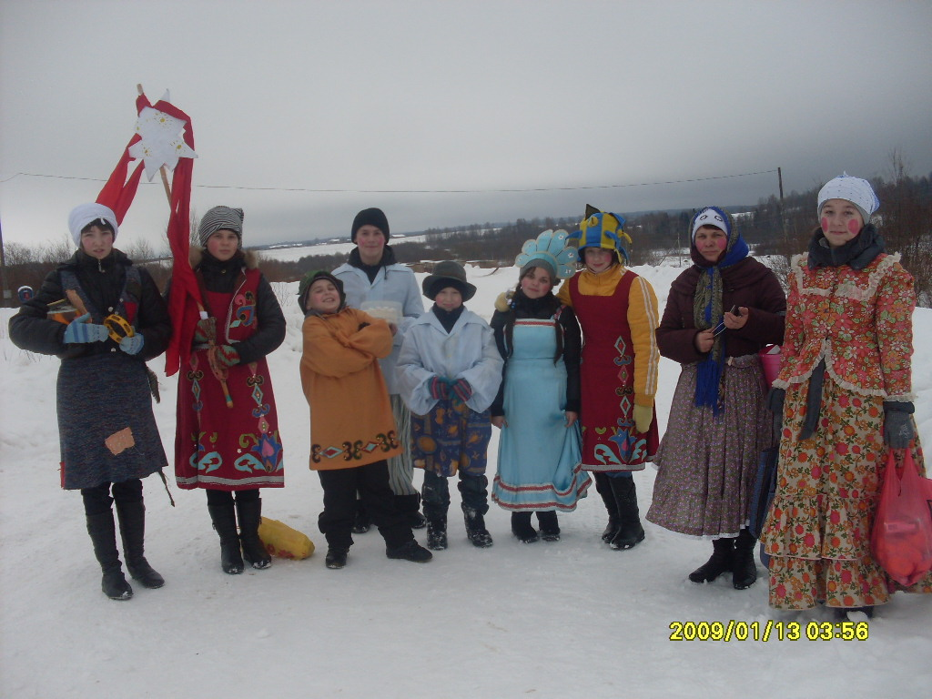В канун Рождества, 6 января, мы принимали участие в обряде колядования.

Мы нарядились в разные костюмы: Нина Глушкова была Бабой-Ягой, а я оделась в русский народный костюм. Вместе с нами колядовали и другие мальчишки и девчонки Подготовили с нами этот обряд работники Беловского Дома культуры. Сначала мы сходили в деревню Засухино, потом с веселыми песнями прошли по деревне Белово, Мы ходили по домам, для хозяев пели колядки, желали им здоровья, богатства, на счастье сыпали зерно. Хозяева благодарили нас за такие добрые пожелания, угощали сладостями и пирогами

Пришла Коляда Рождество нам принесла.

Сеем, веем, посеваем,

С Рождеством вас поздравляем.

Мы пришли колядовать

С рождеством вас поздравлять.

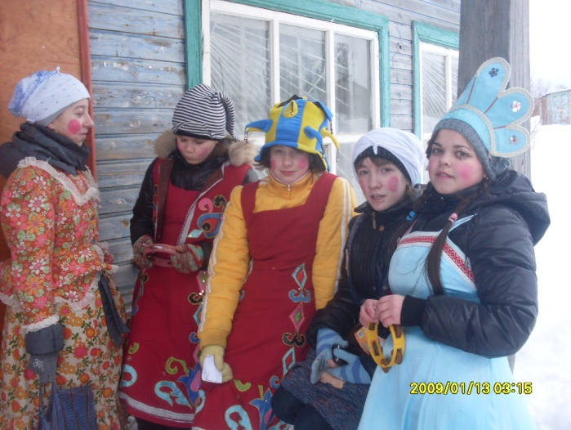Потом мы все вместе собрались в Доме культуры, пили чай, пели песни, играли в разные игры.Рассказывает Королева Антонина Ивановна: «Гуляла я только трое святок, одни в Нигородцеве, двое в Белове, жила я в бедной семье, наряду больно не было, а те, которые побогаче были, на каждый день святок меняли платья. Гулять собирались в одном доме, хозяевам, которые пускали гулять, платили, собирали керосин. Чтобы было светло, зажигали четыре лампы В Белове святки гуляли в доме Глухаревых, Звали подруг из соседних деревень, женихов ждали с других святок. Деревень вокруг озера было много и везде святки гуляли, вот ребята и ездили по всем деревням, невест себе присматривали, приезжали на лошадях. Было весело, танцевали «козулю», играли в разные игры. В святки гуляли долго, часов до трёх. Колядовать ходили, когда были подростками, я уж не больно помню. Ходили «наряжонками» по деревне, заходили в дома, плясали, пели песни, хозяева давали угощение. Потом собирались в одном доме, пили чай, а что оставалось делили поровну .

Подготовили учащиеся МБОУ Беловская общеобразовательная школа

